Temeljem članka 15. Statuta Općinske knjižnice Sidonije Rubido Erdody Gornja Rijeka, Urbroj: 42/2019 od 21.5.2019. godine, a u vezi s odredbama Zakona o fiskalnoj odgovornosti ("Narodne novine" broj 111/18) i Uredbe o sastavljanju i predaji izjave o fiskalnoj odgovornosti i izvještaja o primjeni fiskalnih pravila ("Narodne novine" broj 95/19) v.d. ravnatelja Općinske knjižnice Sidonije Rubido Erdody Gornja Rijeka, Ivana Habijan donosi

PROCEDURU STVARANJA UGOVORNIH OBVEZA U OPĆINSKOJ KNJIŽNICI SIDONIJE RUBIDO ERDODY GORNJA RIJEKA

Članak 1.
Ovim aktom propisuje se procedura stvaranja ugovornih obveza, odnosno nabava roba, usluga i radova, javna nabava i sve druge ugovorne obveze koje su potrebne za redovan rad Općinske knjižnice Sidonije Rubido Erdody Gornja Rijeka (u daljnjem tekstu: Knjižnica), s iznimkom ako posebnim propisom ili Statutom Knjižnice nije određeno drukčije.
Članak 2.
Ravnatelj Knjižnice je odgovorna osoba koja pokreće postupak ugovaranja i stvaranja ugovornih obveza koje obvezuju Knjižnicu. Potrebu za pokretanje postupka ugovaranja nabave roba, usluga i radova mogu iskazati te predložiti ravnatelju svi zaposlenici u Knjižnici, s iznimkom ako posebnim propisom ili Statutom Knjižnice nije određeno drukčije.
Članak 3.
Ravnatelj ili osoba koju ovlasti ravnatelj dužna je prije pokretanja postupka ugovaranja i stvaranja ugovornih obveza obaviti kontrolu i utvrditi i/ili izvijestiti ravnatelja je li pribavljanje predložene ugovorne obveze u skladu s važećim financijskim planom i planom nabave Knjižnice za tekuću godinu.

Članak 4.
Nakon što ravnatelj ili osoba koju je ravnatelj ovlastio utvrdi kako je predložena ugovorna obveza u skladu s važećim financijskim planom i planom nabave Knjižnice, ravnatelj donosi odluku o pokretanju nabave, odnosno ugovaranju ugovorne obveze. Nakon provedbe nabave i ugovaranja ugovornih obveza koje obvezuju Knjižnicu, ravnatelj Knjižnice dužan je izvijestiti Općinsko vijeće o rezultatima koji su postignuti nabavom, odnosno ugovornim obvezama. U skladu s Uredbom o sastavljanju i predaji Izjave o fiskalnoj odgovornosti (NN 95/19), ravnatelj Knjižnice potpisuje Izjavu o fiskalnoj odgovornosti na temelju sastavljenog Upitnika o fiskalnoj odgovornosti, a sve u skladu sa Zakonom o fiskalnoj odgovornosti (NN 111/18).
Članak 5.
Ukoliko postupak nabave roba i usluga ne podliježe postupku javne nabave male ili velike vrijednosti, u skladu sa zakonskim pretpostavkama Zakona o javnoj nabavi (NN 120/16) već se radi o jednostavnoj ili nekoj drugoj vrsti nabave, tada se stvaranje obveza provodi po sljedećoj proceduri:
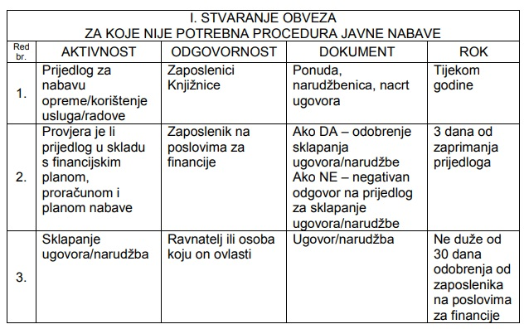

Članak 6.
Ukoliko postupak nabave roba, usluga i radova podliježe postupku javne nabave, odnosno ispunjene su zakonske pretpostavke za provođenje procedure propisane Zakonom o javnoj nabavi (NN 120/16), tada se stvaranje obveza provodi po sljedećoj proceduri:
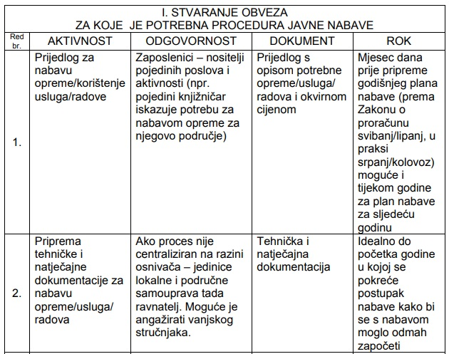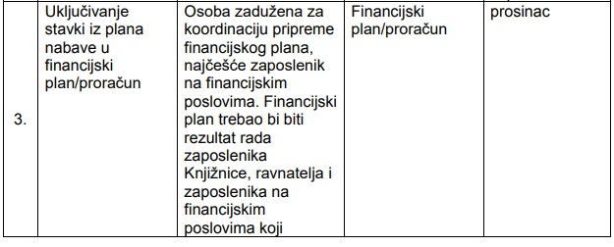
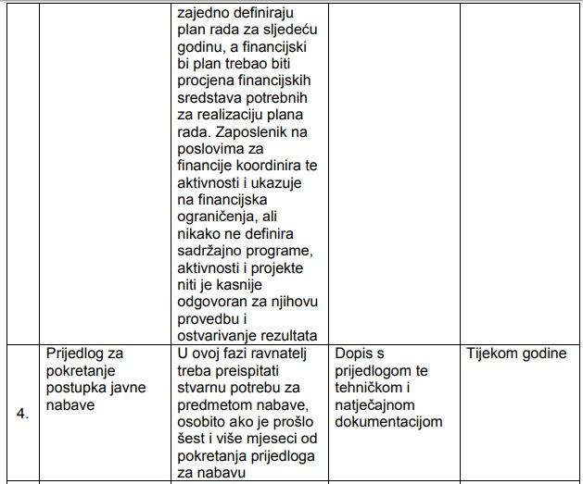
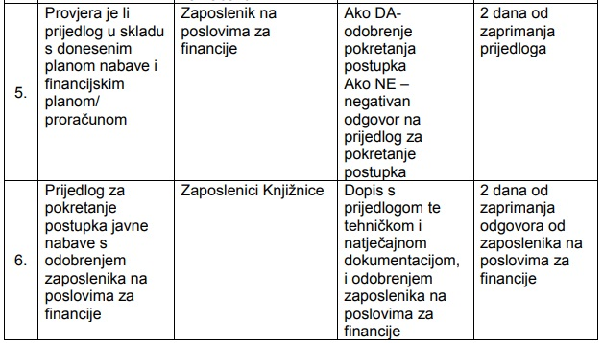
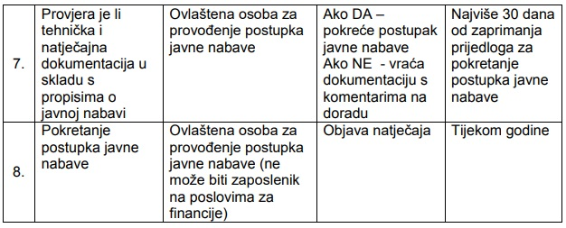
Članak 7.
Po sklapanju ugovorne obveze, ugovor se zaprima u Općinskoj knjižnici Sidonije Rubido Erdody Gornja Rijeka, te se jedan primjerak dostavlja u Računovodstvo osnivača na daljnje postupanje ili na znanje.
Članak 8.
Ova Procedura stupa na snagu danom donošenja i objavit će se na oglasnoj ploči Knjižnice te na internet stranicama Knjižnice.

v.d. ravnatelja Ivana Habijan

U Gornjoj Rijeci, 30. 04. 2020.
URBROJ: 42/2020

